ผลการปฏิบัติงานของแต่ละสายงาน อำนวยการ

ผลการปฏิบัติงานประจำ เดือนธันวาคม 2567
ประจำปีงบประมาณ พ.ศ. 2568
สถานีตำรวจภูธรพลูตาหลวง
5. งานอำนายการ
เดือน ธันวาคม 2567
กิจกรรม จิตอาสา เนื่องในโอกาสวันสำคัญของชาติไทย วันที่ 4 ธ.ค.2567 เวลา 13.00 น.
หน่วยรายงาน สภ.พลูตาหลวง
สถานที่ทำกิจกรรม ณ โรงเรียนบ้านเขาชีจรรย์ ต.บางเสร่ อ.สัตหีบ จ.ชลบุรี
รายละเอียดกิจกรรม พ.ต.อ.คมสรร คำตุ่นแก้ว ผกก.สภ.พลูตาหลวง มอบหมายให้ ร.ต.อ.สมเกียรติ ทองชมภู รอง สว.จร.สภ.พลูตาหลวง พร้อมข้าราชการตำรวจ สภ.พลูตาหลวง ร่วมกิจกรรมจิตอาสา “เราทำความดีด้วยหัวใจ”
เนื่องในโอกาสวันสำคัญของชาติไทย ประจำปี พ.ศ.2567 เนื่องในวันคล้ายวันพระบรมราชสมภพ พระบาทสมเด็จ พระบรมชนกาธิเบศร มหาภูมิพลอดุลยเดชมหาราช บรมนาถบพิตรณ ณ โรงเรียนบ้านเขาชีจรรย์ ต.บางเสร่ อ.สัตหีบ จ.ชลบุรี
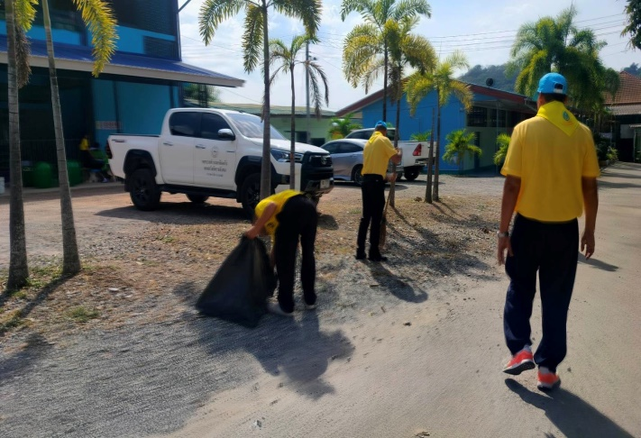
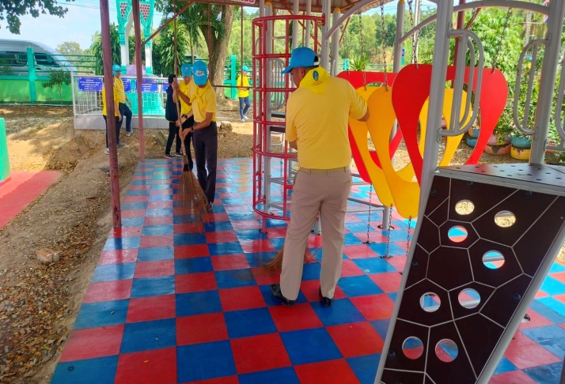
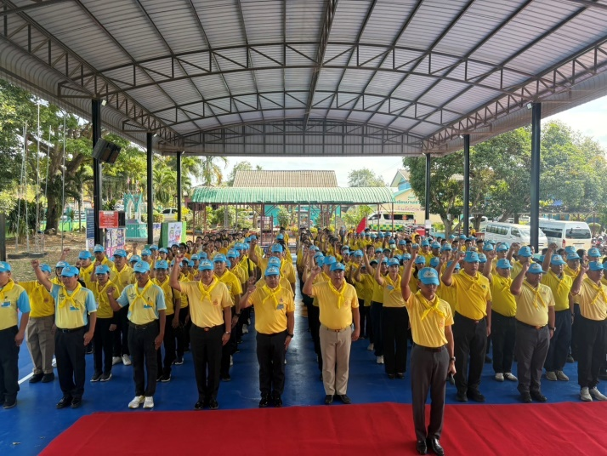
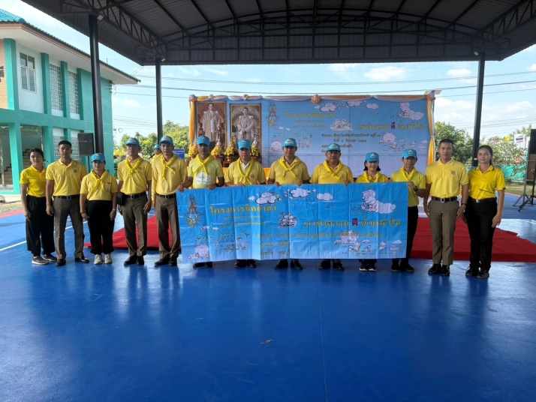

กิจกรรม ร่วมกิจกรรมจิตอาสาฯ และกิจกรรมบริจาคโลหิตวันพุธที่ 4 ธ.ค.67 เวลา 08.30 - 12.00 น.
หน่วยรายงาน สภ.พลูตาหลวง
สถานที่ทำกิจกรรม ณ หอประชุมชั้น 2 ภจว.ชลบุรี เเละ อาคารเฉลิมพระเกียรติ 80 พรรษา สมเด็จพระนางเจ้าสิริกิติ์ พระบรมราชินีนาถ ภาคบริการโลหิตแห่งชาติที่ 3 จ.ชลบุรี
รายละเอียดกิจกรรม พ.ต.อ.คมสรร คำตุ่นแก้ว ผกก.สภ.พลูตาหลวง มอบหมายให้ พ.ต.ท.ธงชัย วงษ์บุดดา รอง ผกก.(สอบสวน) สภ.พลูตาหลวง ร่วมกิจกรรมจิตอาสา เนื่องในโอกาสวันสำคัญของชาติไทย ประจำปี พ.ศ.2567 เนื่องในวันคล้ายวันพระบรมราชสมภพ พระบาทสมเด็จ พระบรมชนกาธิเบศร มหาภูมิพลอดุลยเดชมหาราช บรมนาถบพิตรณ ณ หอประชุมชั้น 2 ภจว.ชลบุรี เเละ อาคารเฉลิมพระเกียรติ 80 พรรษา สมเด็จพระนางเจ้าสิริกิติ์ พระบรมราชินีนาถ ภาคบริการโลหิตแห่งชาติที่ 3 จ.ชลบุรี
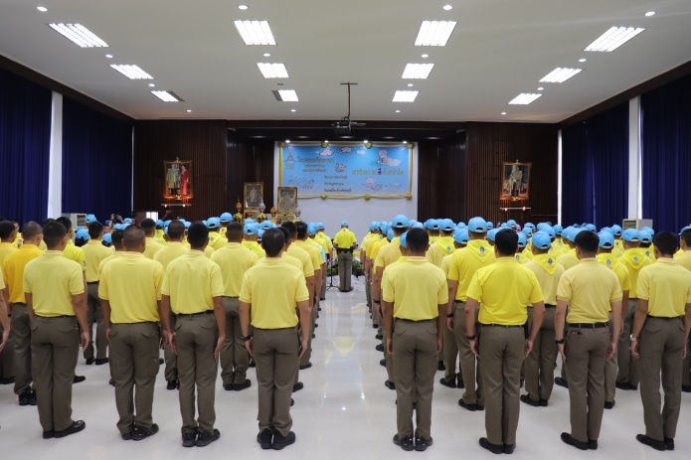
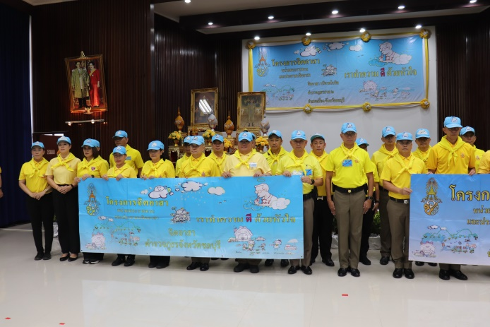

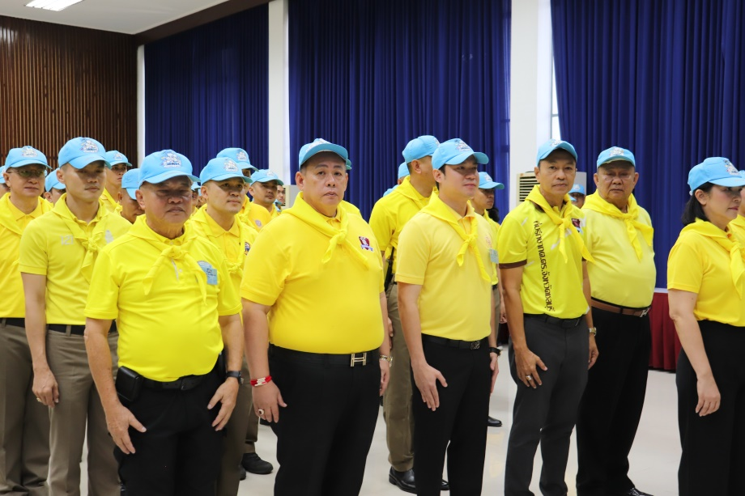

กิจกรรม จิตอาสา เนื่องด้วย พลเอก ศิวะ ภระมรทัต กรมวังผู้ใหญ่ ประจำวังศุโขทัย เป็นผู้แทนพระองค์ สมเด็จพระเจ้าลูกเธอ เจ้าฟ้าสิริวัณณวรี นารีรัตนราชกัญญา ไปในการบำเพ็ญกุศลเนื่องในวันคล้ายวันสถาปนาหน่วยเฉพาะกิจ กองเรือยุทธการ 642 วันที่ 16 ธ.ค.2567 เวลา 13.00-14.00 น.
หน่วยรายงาน สภ.พลูตาหลวง
สถานที่ทำกิจกรรม ณ บริเวณหน้าทางเข้าสนามบินนานาชาติอู่ตะเภา ถนน 3126 ต.พลูตาหลวง อ.สัตหีบ จ.ชลบุรี
รายละเอียดกิจกรรม พ.ต.อ.คมสรร คำตุ่นเเก้ว ผกก สภ.พลูตาหลวง มอบหมายให้ข้าราชการตำรวจจิตอาสา 6 นาย ร่วมจัดกิจกรรมจิตอาสาพัฒนา ทำความสะอาด ปรับภูมิทัศน์ เส้นทางขบวนผู้แทนพระองค์ สมเด็จพระเจ้าลูกเธอ เจ้าฟ้าสิริวัณณวรี นารีรัตนราชกัญญา ไปในการบำเพ็ญกุศลเนื่องในวันคล้ายวันสถาปนาหน่วยเฉพาะกิจ กองเรือยุทธการ 642 ณ กองบังคับการหน่วยเฉพาะกิจ กองเรือยุทธการ 642 อ.สัตหีบ จว.ชลบุรี ในวันอังคารที่ 18 ธ.ค. 67

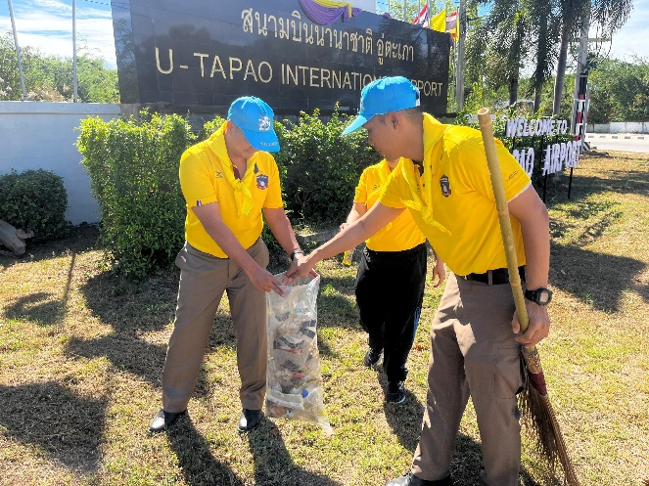
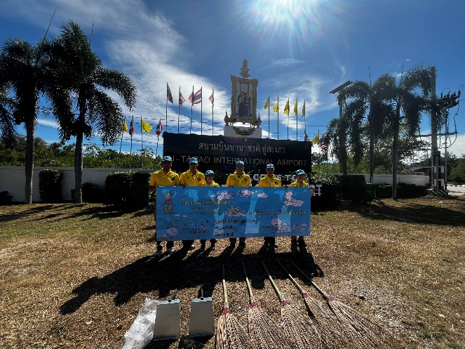

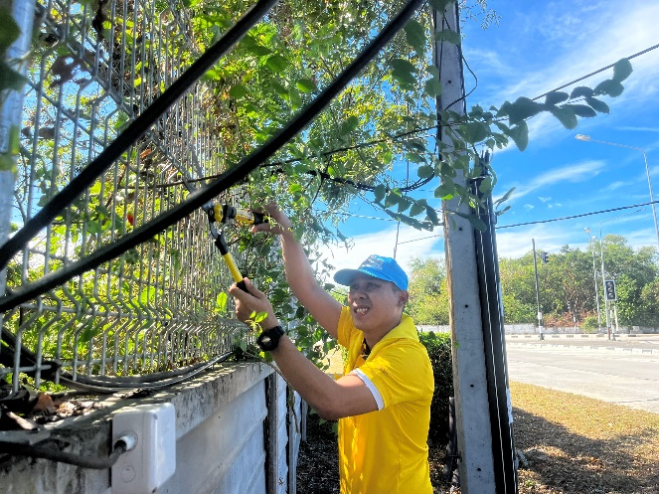
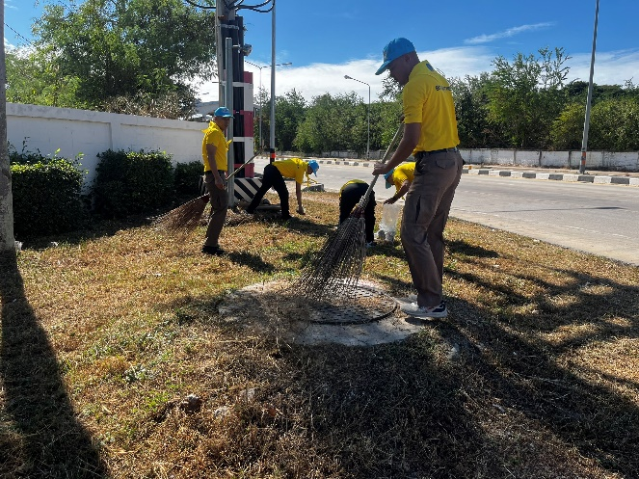

กิจกรรม จิตอาสา เนื่องในโอกาสช่วงเทศกาลปีใหม่ 2568 วันที่ 26 ธ.ค.2567 เวลา 13.00 น.
หน่วยรายงาน สภ.พลูตาหลวง
สถานที่ทำกิจกรรม ณ หน้าโรงพยาบาลสมเด็จพระนางเจ้าสิริกิติ์ ต.พลูตาหลวง อ.สัตหีบ จ.ชลบุรี
รายละเอียดกิจกรรม พ.ต.อ.คมสรร คำตุ่นแก้ว ผกก.สภ.พลูตาหลวง มอบหมายให้ พ.ต.ท.ภัทรพล ถ้วยทอง สว.อก.สภ.พลูตาหลวง พร้อมข้าราชการตำรวจ สภ.พลูตาหลวง ร่วมกิจกรรมจิตอาสา “เราทำ ความดี ด้วยหัวใจ”
เนื่องในโอกาสช่วงเทศกาลปีใหม่ 2568 ณ หน้าโรงพยาบาลสมเด็จพระนางเจ้าสิริกิติ์ ต.พลูตาหลวง อ.สัตหีบ จ.ชลบุรี
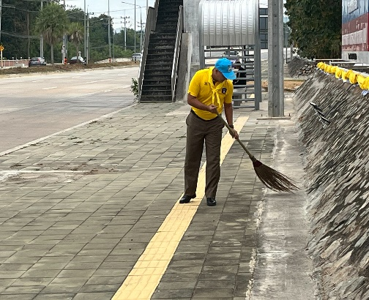
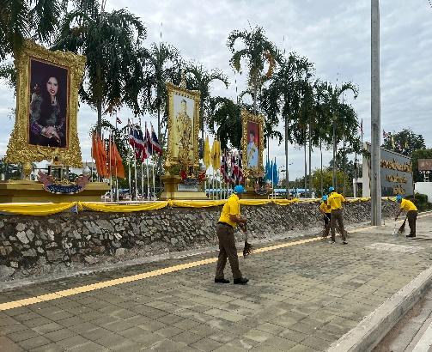
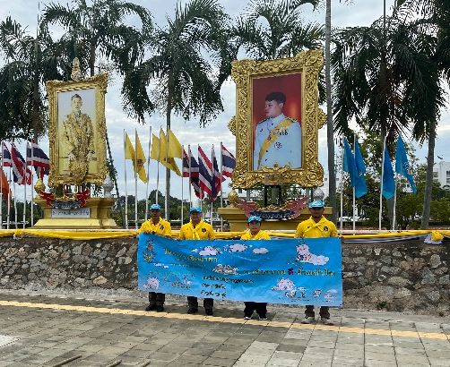

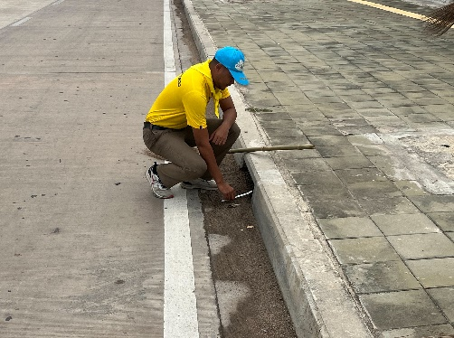
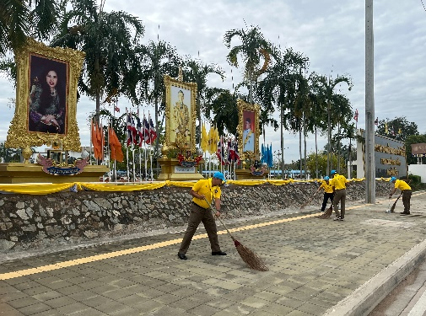
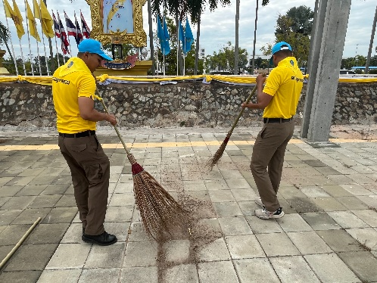

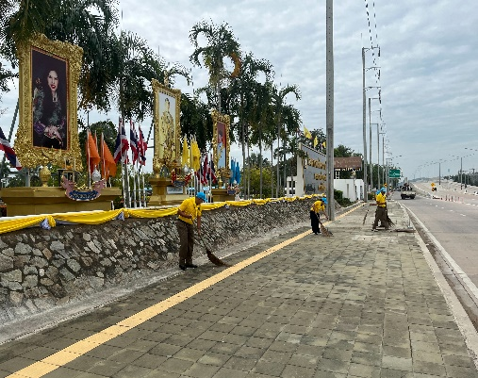
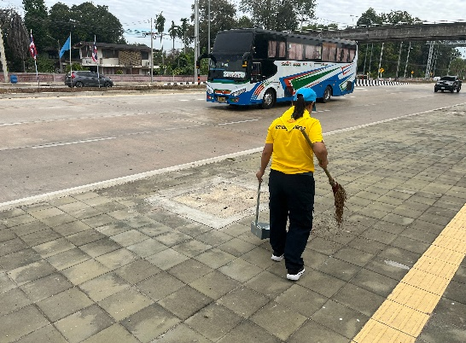
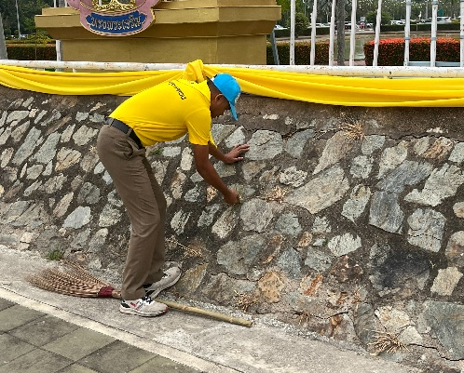

กิจกรรม จิตอาสา เนื่องในโอกาสช่วงเทศกาลปีใหม่ 2568 วันที่ 27 ธ.ค.2567 เวลา 08.30 น.
หน่วยรายงาน สภ.พลูตาหลวง
สถานที่ทำกิจกรรม ณ จุดบริการประชาชนแยกเกษมพลช่วงเทศกาลปีใหม่ 2568 ต.พลูตาหลวง อ.สัตหีบ จ.ชลบุรี
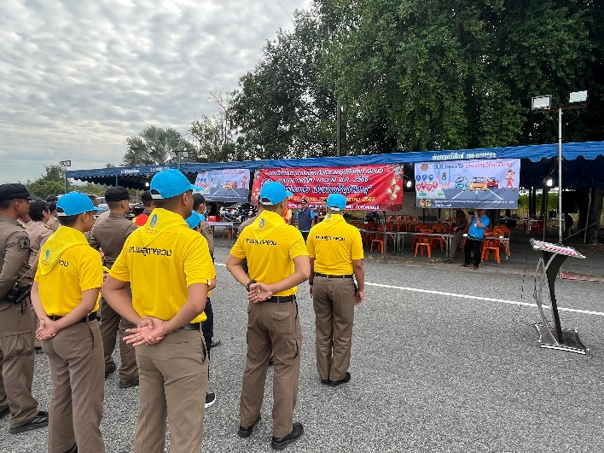
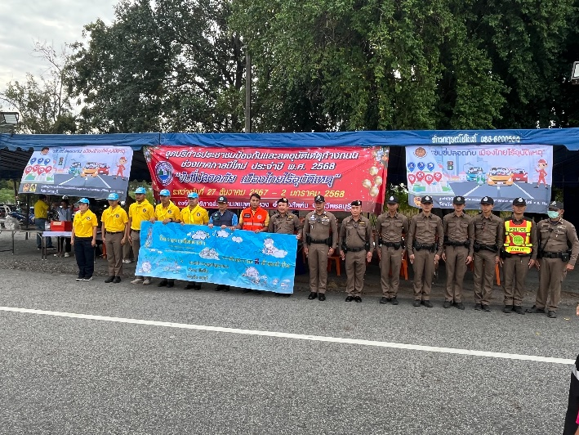
รายละเอียดกิจกรรม พ.ต.อ.คมสรร คำตุ่นแก้ว ผกก.สภ.พลูตาหลวง พร้อมข้าราชการตำรวจ สภ.พลูตาหลวง ร่วมกิจกรรมจิตอาสา “เราทำ ความดี ด้วยหัวใจ” เปิดจุดบริการประชาชนรณรงค์การขับขี่ช่วงเทศกาลปีใหม่ 2568 ณ จุดบริการประชาชนแยกเกษมพลช่วงเทศกาลปีใหม่ 2568 ต.พลูตาหลวง อ.สัตหีบ จ.ชลบุรี

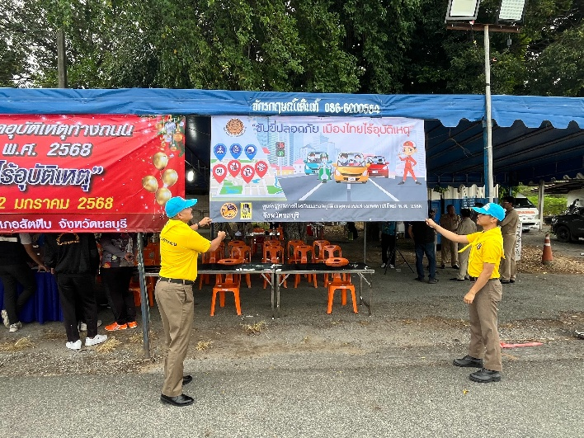
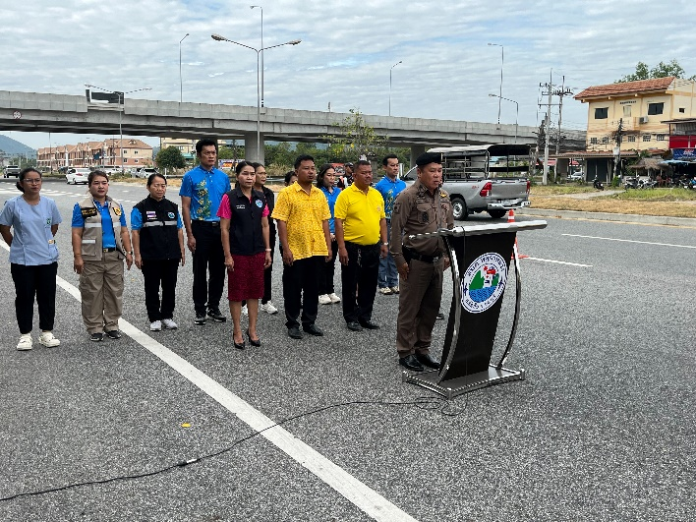

กิจกรรม จิตอาสา เส้นทางฯก่อนเสด็จ วันที่ 28 ธ.ค.๖๗ เวลา ๑3.๐๐ น.
หน่วยรายงาน สภ.พลูตาหลวง
สถานที่ทำกิจกรรม แยกโรงพยาบาล กม.10 ต.พลูตาหลวง อ.สัตหีบ จ.ชลบุรี
รายละเอียดกิจกรรม พ.ต.อ.คมสรร คำตุ่นเเก้ว ผกก สภ.พลูตาหลวง มอบหมายให้ข้าราชการตำรวจจิตอาสา ๗ นาย ร่วมจัดกิจกรรมจิตอาสาพัฒนา ทำความสะอาด ปรับภูมิทัศน์ เส้นทางขบวน สมเด็จพระเจ้าลูกยาเธอ เจ้าฟ้าทีปังกรรัศมีโชติ มหาวชิโรตตมางกูร สิริวิบูลยราชกุมาร เสด็จเรือนรับรองที่ประทับ ค่ายมหาสุรสิงหนาท จังหวัดระยอง และ เสด็จทรงกิจกรรม ณ หาดเตยงาม นาวิกโยธิน จังหวัดชลบุรี ในวันอาทิตย์ที่ ๒๙ ธันวาคม ๒๕๖๗ "เราทำความดี ด้วยหัวใจ รักชาติ ศาสน์ กษัตริย์"
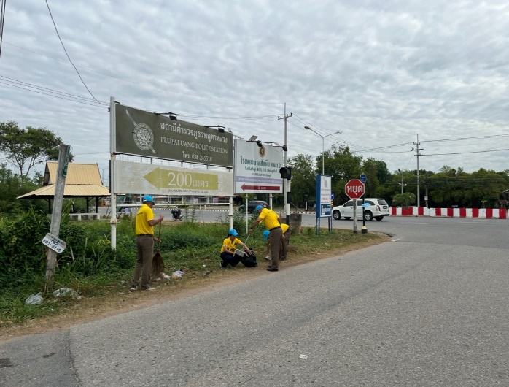
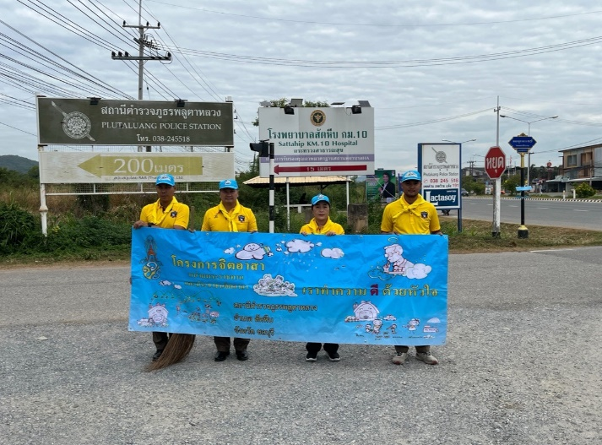

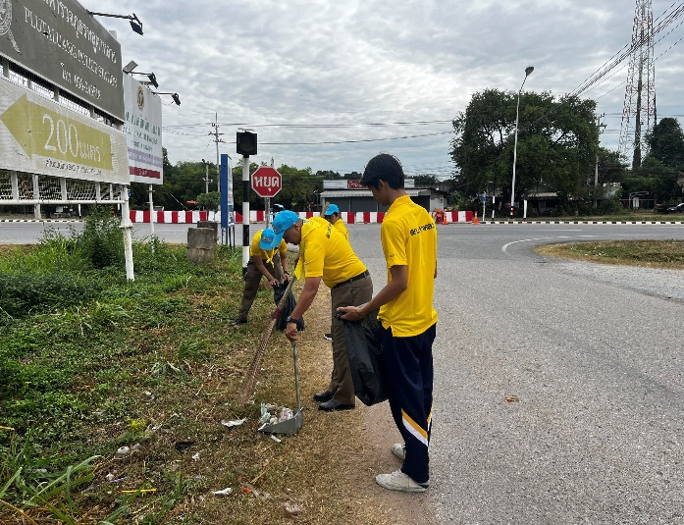
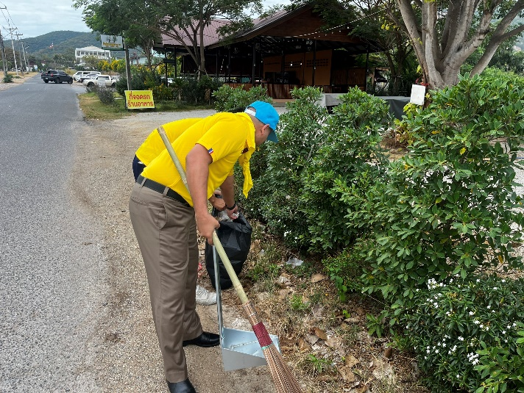

กิจกรรม จิตอาสา เนื่องในโอกาสช่วงเทศกาลปีใหม่ 2568 วันที่ 29 ธ.ค.2567 เวลา 13.00 น.
หน่วยรายงาน สภ.พลูตาหลวง
สถานที่ทำกิจกรรม ณ ลานหน้าวัดเขาบายศรี ต.พลูตาหลวง อ.สัตหีบ จ.ชลบุรี
รายละเอียดกิจกรรม พ.ต.อ.คมสรร คำตุ่นแก้ว ผกก.สภ.พลูตาหลวง มอบหมายให้ พ.ต.ท.ภัทรพล ถ้วยทอง สว.อก.สภ.พลูตาหลวง พร้อมข้าราชการตำรวจ สภ.พลูตาหลวง ร่วมกิจกรรมจิตอาสา “เราทำ ความดี ด้วยหัวใจ”
เนื่องในโอกาสช่วงเทศกาลปีใหม่ 2568 ณ ลานหน้าวัดเขาบายศรี ต.พลูตาหลวง อ.สัตหีบ จ.ชลบุรี
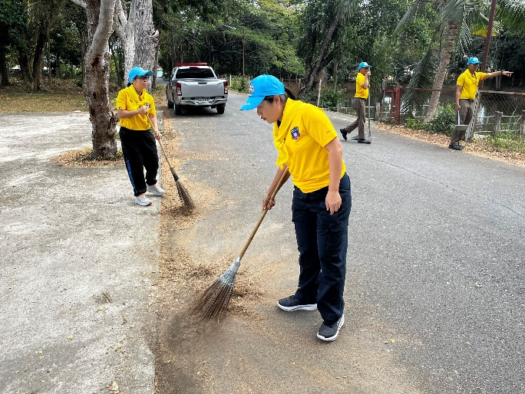
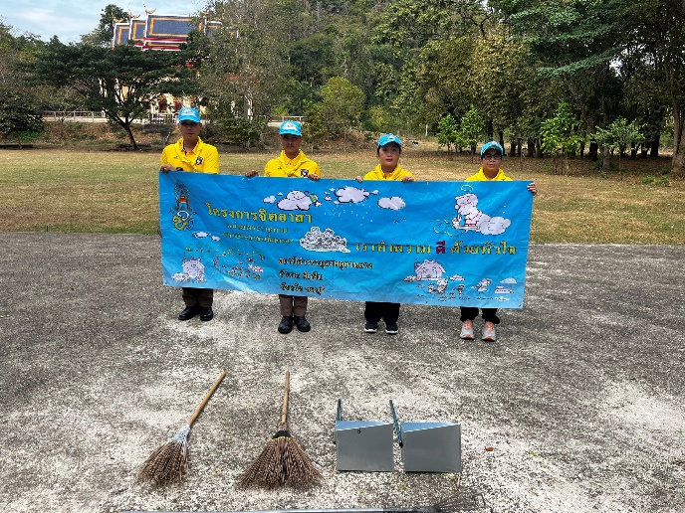

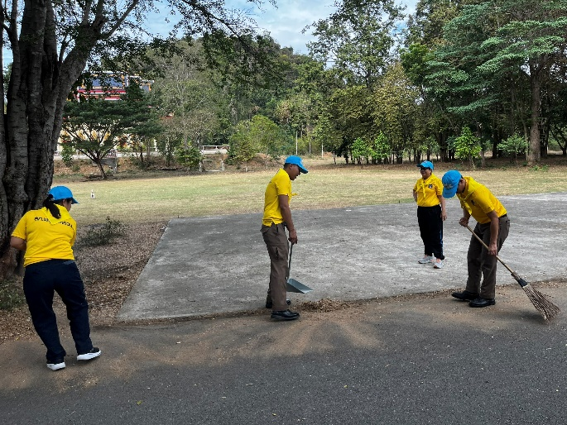
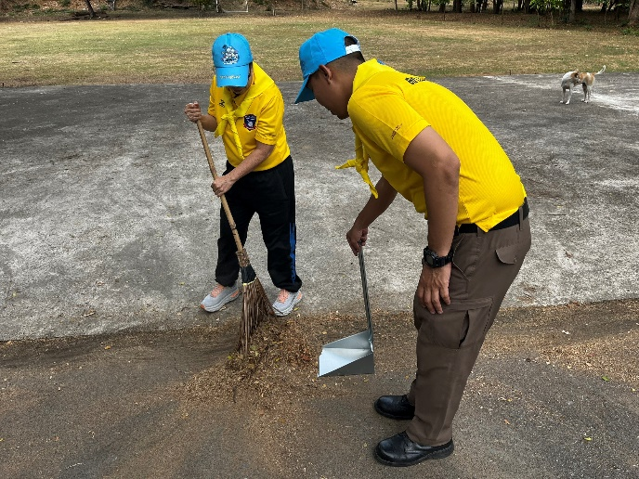

กิจกรรม เส้นทางฯหลังเสด็จ วันที่ 30 ธ.ค.๖๗ เวลา ๑3.๐๐ น.
หน่วยรายงาน สภ.พลูตาหลวง
สถานที่ทำกิจกรรม วงเวียนแยก กม.10 ต.พลูตาหลวง อ.สัตหีบ จ.ชลบุรี
รายละเอียดกิจกรรม พ.ต.อ.คมสรร คำตุ่นเเก้ว ผกก สภ.พลูตาหลวง มอบหมายให้ข้าราชการตำรวจจิตอาสา ๗ นาย ร่วมจัดกิจกรรมจิตอาสาพัฒนา ทำความสะอาด ปรับภูมิทัศน์ เส้นทางขบวน สมเด็จพระเจ้าลูกยาเธอ เจ้าฟ้าทีปังกรรัศมีโชติ มหาวชิโรตตมางกูร สิริวิบูลยราชกุมาร เสด็จเรือนรับรองที่ประทับ ค่ายมหาสุรสิงหนาท จังหวัดระยอง และ เสด็จทรงกิจกรรม ณ หาดเตยงาม นาวิกโยธิน จังหวัดชลบุรี ในวันอาทิตย์ที่ ๒๙ ธันวาคม ๒๕๖๗ "เราทำความดี ด้วยหัวใจ รักชาติ ศาสน์ กษัตริย์"
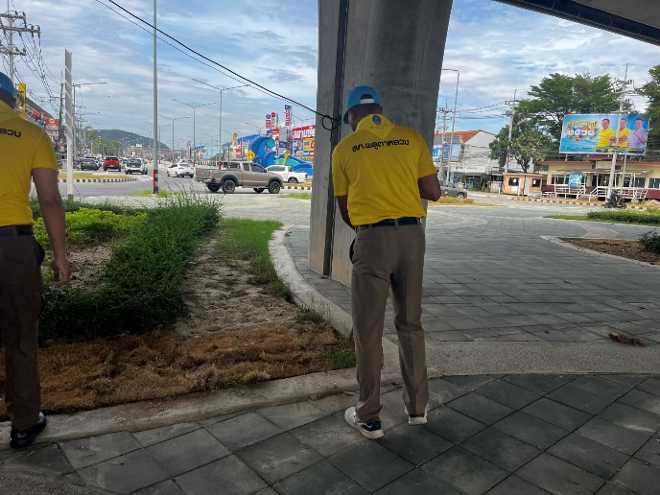
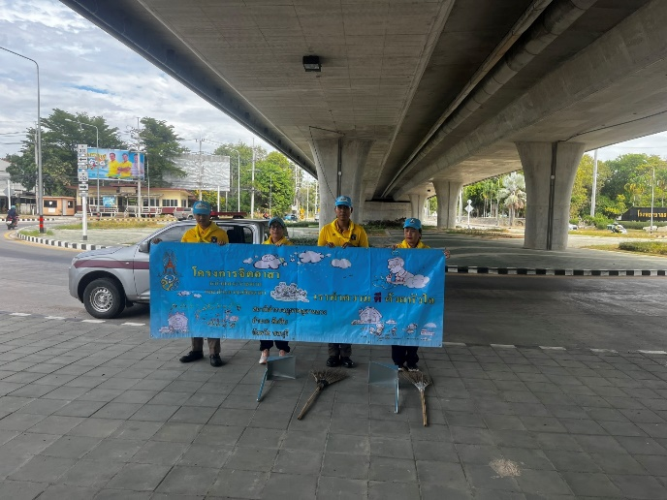

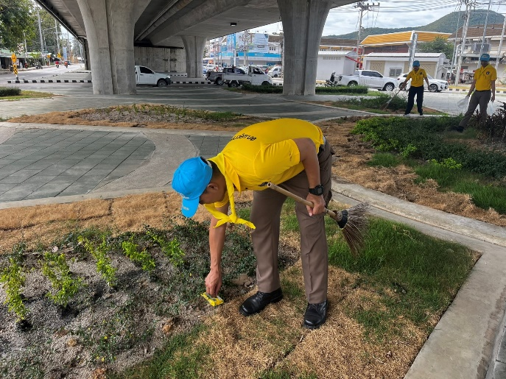
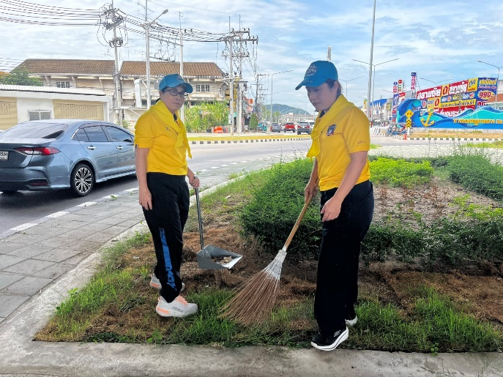

กิจกรรม จิตอาสา เนื่องในโอกาสช่วงเทศกาลปีใหม่ 2568 วันที่ 31 ธ.ค.2567 เวลา 08.30 น.
หน่วยรายงาน สภ.พลูตาหลวง
สถานที่ทำกิจกรรม ณ จุดบริการประชาชนแยกเกษมพลช่วงเทศกาลปีใหม่ 2568 ต.พลูตาหลวง อ.สัตหีบ จ.ชลบุรี
รายละเอียดกิจกรรม พ.ต.อ.คมสรร คำตุ่นแก้ว ผกก.สภ.พลูตาหลวง พร้อมข้าราชการตำรวจ สภ.พลูตาหลวง ร่วมกิจกรรมจิตอาสา “เราทำ ความดี ด้วยหัวใจ” เปิดจุดบริการประชาชนรณรงค์การขับขี่ช่วงเทศกาลปีใหม่ 2568 ณ จุดบริการประชาชนแยกเกษมพลช่วงเทศกาลปีใหม่ 2568 ต.พลูตาหลวง อ.สัตหีบ จ.ชลบุรี
